W dniu 7 maja 2021 r. Prezes Rady Ministrów, Mateusz Morawiecki podpisał rozporządzenie w sprawie określenia działań informacyjnych podejmowanych przez podmioty realizujące zadania finansowane lub dofinansowane z budżetu państwa lub z państwowych funduszy celowych (Dz. U. poz. 953). Rozporządzenie określa rodzaje tych działań, oraz sposób ich realizacji, w tym okres, w którym mają być realizowane, a także kwotę lub kwoty finansowania lub dofinansowania z budżetu państwa lub z państwowych funduszy celowych, do wysokości których nie powstaje obowiązek informacyjny. Niniejszy materiał stanowi materiał poglądowy dla organizacji mniejszości narodowych i etnicznych, społeczności posługującej się językiem regionalnym oraz podmiotów i organizacji działających na rzecz tych grup, w realizacji obowiązku, o którym mowa w rozporządzeniu. Wykorzystane w grafice narzędzia (rozmiary, kolory, fonty) nie odpowiadają wytycznym z załącznika do rozporządzenia.

- Podmioty realizujące zadanie finansowane lub dofinansowane z budżetu państwa
lub z państwowych funduszy celowych podejmują działania informacyjne dotyczące tego finansowania lub dofinansowania przez:
- umieszczenie tablicy informacyjnej – w przypadku realizacji, m.in. zadań w zakresie:
  - prac budowlanych,
  - zakupu środków trwałych;

- umieszczenie plakatu informacyjnego – w przypadku realizacji projektów:
  - badawczo-rozwojowych o charakterze wdrożeniowym, rozwojowym, badawczym lub naukowym,
  - edukacyjnych – realizowanych w formie debaty, konferencji, seminarium, lekcji, warsztatu lub wykładu,
  - społecznych – obejmujących przedsięwzięcia kulturalne, wydawnicze, sportowe, socjalne, wychowawcze lub profilaktyczne oraz działania z zakresu opieki nad zabytkami i ochrony dziedzictwa narodowego;
- zamieszczenie informacji na swojej stronie internetowej, o ile ją posiada – w przypadku realizacji zadań i projektów określonych w pkt 1 i 2.

Obowiązek działań informacyjnych nie powstaje w odniesieniu do podmiotu realizującego zadanie:
- finansowanego lub dofinansowanego z budżetu państwa lub z państwowych funduszy celowych do wysokości 50 000 zł;
- przy wsparciu środków pochodzących z budżetu Unii Europejskiej oraz niepodlegających zwrotowi środków z pomocy udzielanej przez państwa członkowskie Europejskiego Porozumienia o Wolnym Handlu (EFTA), w którym wartość wkładu publicznego nie przekracza wyrażonej w złotych równowartości 500 000 euro.
Wzory tablic informacyjnych (ich rozmiar dostosowany do rodzaju zadania oraz wszelkie składowe projektu, w tym rozmiar fontów i interlinia), wzory plakatów informacyjnych dotyczących zadania finansowanego lub dofinansowanego z budżetu państwa oraz informacja dotycząca działań informacyjnych podejmowanych na stronach www znajdują się w materiale zawartym pod linkiem Działania informacyjne - Kancelaria Prezesa Rady Ministrów - Portal Gov.pl (www.gov.pl).
Powyższe wzory są precyzyjnie określone i nie mogą być modyfikowane. Opublikowane w linku pliki są- wg rozporządzenia- jedynym, oficjalnym, dostępnym w formie edytowalnych plików cyfrowych źródłem wzorów tablic informacyjnych, plakatów informacyjnych oraz znaków na stronę www. Do edycji plików PDF zamieszczonych na stronie KPRM wymagany jest program Adobe Acrobat PRO.

      - Tablica Informacyjna
Tablica informacyjna zawiera:
- barwy Rzeczypospolitej Polskiej i wizerunek godła Rzeczypospolitej Polskiej;
- informację o finansowaniu lub dofinansowaniu zadania z budżetu państwa lub z państwowych funduszy celowych;
- rodzaj dotacji budżetowej lub nazwę programu lub funduszu;
- nazwę zadania.

Tablica informacyjna może zawierać informację o wartościach finansowania lub dofinansowania zadania i o całkowitej wartości zadania. W przypadku zamieszczenia na tablicy informacyjnej wartości finansowania lub dofinansowania zadania i całkowitej wartości zadania, za każdym razem, gdy wartości te ulegną zmianie, tablicę informacyjną należy niezwłocznie wymienić, tak aby wartości na niej przedstawione zachowywały aktualność.
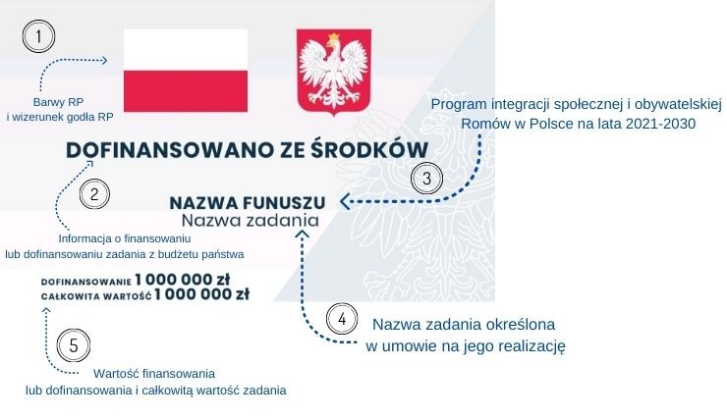
Stosuje się kolory, fonty i rozmiary w sposób określony w rozporządzeniu Rady Ministrów z dnia 7 maja 2021 r. (poz.).
      - Plakat informacyjny
Plakat informacyjny zawiera:
- barwy Rzeczypospolitej Polskiej i wizerunek godła Rzeczypospolitej Polskiej;
- informację o finansowaniu lub dofinansowaniu zadania z budżetu państwa lub z państwowych funduszy celowych;
- rodzaj dotacji budżetowej lub nazwę programu lub funduszu;
- nazwę zadania;
- wartość finansowania lub dofinansowania i całkowitą wartość zadania.

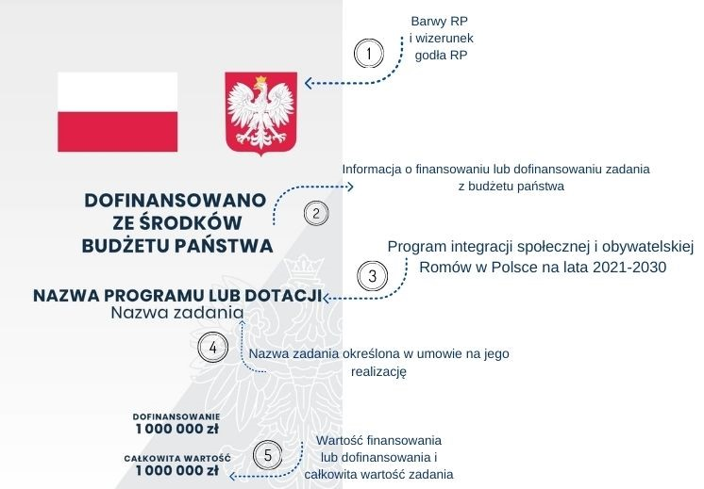

Stosuje się kolory, fonty i rozmiary w sposób określony w rozporządzeniu Rady Ministrów z dnia 7 maja 2021 r. (poz.).
      - Informacja na stronach www
Informacja na stronie internetowej zawiera co najmniej:
- barwy Rzeczypospolitej Polskiej i wizerunek godła Rzeczypospolitej Polskiej;
- informację o finansowaniu lub dofinansowaniu zadania z budżetu państwa lub z państwowych funduszy celowych;
- rodzaj dotacji budżetowej lub nazwę programu lub funduszu;
- nazwę zadania;
- wartość finansowania lub dofinansowania i całkowitą wartość zadania;
- krótki opis zadania.

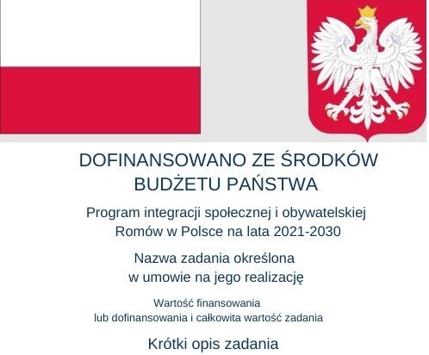
Stosuje się kolory, fonty i rozmiary w sposób określony w rozporządzeniu Rady Ministrów z dnia 7 maja 2021 r. (poz.).
- Informacje dodatkowe:
- Tablicę wykonuje się z płyty kompozytowej, tworzywa sztucznego pleksi lub PCV o grub. minimum 3 mm albo umieszcza na podkładzie metalowym z podwójnie zawiniętą krawędzią.
- Wzorów tablic nie można modyfikować, dodawać własnych znaków i informacji, poza uzupełnianiem treści we wskazanych polach.
- Tablica informacyjna może zawierać informację o wartościach finansowania lub dofinansowania zadania, zamieszczaną w polu „dofinansowanie” i o całkowitej wartości zadania;
- Tablica informacyjna nie może zawierać innych dodatkowych informacji i elementów graficznych, takich jak logo beneficjenta, partnera lub wykonawcy prac.
- Wymiary tablicy należy dostosować do charakteru danego zadania, zgodnie z następującymi wymogami:
- W przypadku realizacji zadania w zakresie prac budowalnych wykonuje się tablicę informacyjną o wymiarach 120 × 80 cm,
- W przypadku realizacji zadania w zakresie zakupu środków trwałych wykonuje się tablicę informacyjną o wymiarach 60 × 40 cm.

